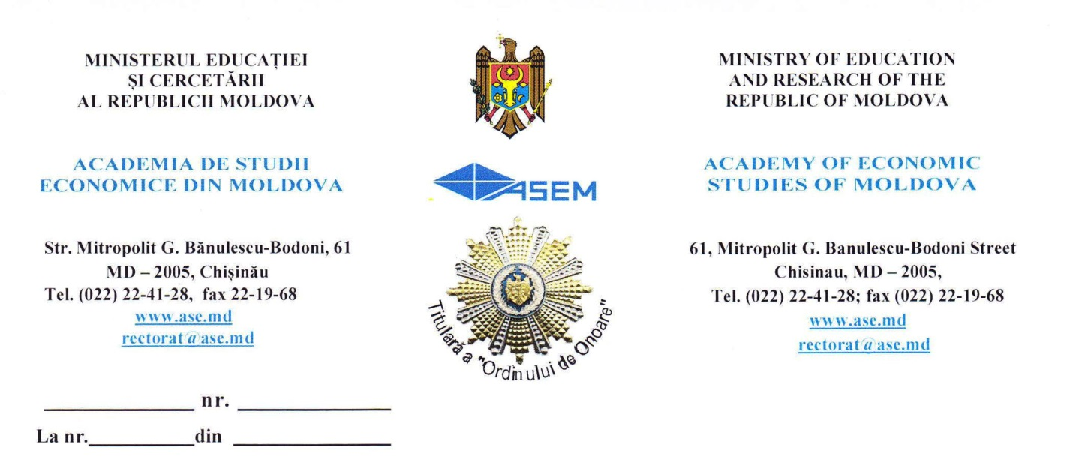

Formularul de deviz nr.1 – Lista cu cantitățile de lucrări

Obiectul:______Lucrări de reparație a acoperișurilor blocurilor de studii ”A” și ”F” ale ASEM
Autoritatea contractantă:_Academia de Studii Economice din Moldova, str. B.Bodoni, 61 m.Chișinău
(denumirea, adresa)

LOTUL 1 Lucrări de reparație a acoperișului blocului de studii ”A”
str. Bănulescu Bodoni, 61
№  crt. | Simbol norme şi Cod resurse | Denumire lucrărilor | Unitatea de masura | Volum

1 | 2 | 3 | 4 | 5
 |  | 1. Lucrari de reparatie
1 | RpCI42A | Demontarea elementelor de acoperis - glafuri, sorturi - parapet | m | 114,00
2 | RpCO56B | Demontari: lambriuri la pereti - placi din aluminiu pentru a fi reutilizate | m2 | 88,80
3 | RpCI42F | Demontarea elementelor de acoperis - membrane bituminoase in unul sau doua straturi | m2 | 728,44
4 | RpCK42A | Desfacerea pardoselilor reci din beton sau mortar de ciment - desfacere strat suport | m2 | 728,44
5 | IzF18C | Strat suport de egalizare sau de protectie pentru izolatii, inclusiv scafele aferente, executat cu mortar de ciment gata preparat marca M100-T fara adaos de var, driscuit, pe suprafete orizontale sau inclinate pina la 40 % inclusiv, aplicat in grosime medie de 3 cm ( se exclude mortar) | m2 | 728,44
6 | RpCE26A | Dispozitive pentru comunicarea straturilor de difuzie cu atmosfera (deflectoare), aerator confectionat din plastic (1buc/buc) (se exclude tabla zincata, nituri, aliaje) | buc | 16,00
7 | IzF01B | Amorsarea suprafetelor pentru aplicarea stratului de difuzie, a barierei contra vaporilor, a termoizolatiei sau a hidroizolatiei pe suprafete orizontale, inclinte sau verticale, cu suspensie de bitum filerizat (subif) intr-un strat Praimer de bitum | m2 | 728,44
8 | CE13A2 | Invelitori la acoperisuri cu membrane bituminoase modificate lipite cu flacara in sistem bistrat, pe suprafata orizontale montate pe suport continuu (Uniflex ЭКП - 1,15 m2/m2; Uniflex ЭПП - 1,15 m2/m2) | m2 | 728,44
9 | CK26B Aplicativ | Glafuri - Reinstalarea glafurilor din demontare (din norma se exclud glafuri) | m | 114,00
10 | CP32A k-0.5 la resur | Etansarea rosturilor la pereti exteriori din fisii de beton celular autoclavizat, cu chit Lastic sau analog la rostuirea, cu inaltimea pina la 35 m | m | 114,00
11 | CL53С | Montarea sistemului fatada ventilata cu placajul peretilor cladirilor si constructiilor cu panouri-casete metalice cu fixare cu suruburi vizibila, cu suprafata detaliilor arhitecturale pina la 30% din suprafata totala a peretilor. Aplicativ reinstalarea panourilor metalice (kmanopera -0,5) (Din resurse doar manopera si masina de gaurit) | m2 | 88,80
12 | TrB05A2-3 | Transportul, prin purtare directa, al materialelor incomode, avind sub 25 kg, pe distanta de 30 m | t | 53,90
13 | TsH92B | Incarcarea in auto - deseuri din desfaceri | t | 53,90
14 | TsI51B10 | Transportarea pamintului cu autobasculanta de 10 t la distanta de: 20 km | t | 53,90

LOTUL 2 Lucrări de reparație a acoperișului blocului de studii ”F”
str. Bănulescu Bodoni, 59

№  crt. | Simbol norme şi Cod resurse | Denumire lucrărilor | Unitatea de masura | Volum

1 | 2 | 3 | 4 | 5
 |  | 1. Lucrari de reparatie
1 | RpCI42A | Demontarea elementelor de acoperis - glafuri, sorturi - parapet | m | 126,80
2 | RpCI42F | Demontarea elementelor de acoperis - membrane bituminoase in unul sau doua straturi - suprafata se va concretiza | m2 | 112,42
3 | RpCK01B | Repararea stratului-suport pentru pardoseli executat din mortar din ciment M 100-T de 3 cm grosime cu fata driscuita fin | m2 | 112,42
4 | RpCE26A | Dispozitive pentru comunicarea straturilor de difuzie cu atmosfera (deflectoare), aerator confectionat din plastic (1buc/buc) (se exclude tabla zincata, nituri, aliaje) | buc | 7,00
5 | RpCE01B | Amorsarea suprafetelor, pentru aplicarea izolatiei higrofuge, executata cu suspensie de bitum filerizat (SUBIF) la reparatii de balcoane sau terase orizontale sau inclinate | m2 | 112,42
6 | RpCI34A | Invelitori la acoperisuri cu membrane bituminoase Uniflex ЭПП lipite cu flacara in sistem monostrat pe suprafata orizontale montate pe suport continuu | m2 | 112,42
7 | RpCE01B | Amorsarea suprafetelor, pentru aplicarea izolatiei higrofuge, executata cu suspensie de bitum filerizat (SUBIF) la reparatii de balcoane sau terase orizontale sau inclinate | m2 | 459,68
8 | CE13A | Invelitori la acoperisuri cu membrane Uniflex ЭКП pe baza de polisteri lipite cu flacara in sistem monostrat pe suprafata orizontalemontate pe suport continuu | m2 | 449,68
9 | CE13D | Invelitori la acoperisuri cu membrane Uniflex ЭКП lipite cu flacara in sistem monostrat pe suprafata verticala montate pe suport continuu | m2 | 10,00
10 | CE23D2 | Glafuri si copertine din tabla zincata de 0,5 mm grosime pe un strat de carton bitumat montate pe o sapa de egalizare din mortar de ciment-var M 100-T, fixate pe elemente de beton, pentru lungimi mai mari de 2 m, cu latimea desfasurata intre 51 - 100 cm | m | 18,50
11 | CK26B Aplicativ | Glafuri - Reinstalarea glafurilor din demontare (din norma se exclud glafuri) | m | 126,80
12 | CP32A k-0.5 la resur | Etansarea rosturilor la pereti exteriori din fisii de beton celular autoclavizat, cu chit Lastic sau analog la rostuirea, cu inaltimea pina la 35 m | m | 145,30
13 | TrB05A2-3 | Transportul, prin purtare directa, al materialelor incomode, avind sub 25 kg, pe distanta de 30 m | t | 12,50
14 | TsH92B | Incarcarea in auto - deseuri din desfaceri | t | 12,50
15 | TsI51B10 | Transportarea pamintului cu autobasculanta de 10 t la distanta de: 20 km | t | 12,50

Autoritatea contractantă
Președintele grupului de lucru

Alexandru Stratan ________________ Data "____"__________________

